

JAVNI POZIV

za izbor destinacija u pilot projektu
PPS za posezonu 2014. godine

lipanj 2014. godine

Sadržaj

I. Predmet Javnog poziva 1
II. Uvjeti Javnog poziva 2
III. Kriteriji za izbor potencijalnih destinacija za pilot projekt 3
IV. Potrebna dokumentacija za kandidiranje destinacija za pilot projekt 4
V. Odabir destinacija za pilot projekt 4
VI. Rok i način podnošenje kandidatura 4
VII. Kandidature koje se neće razmatrati 5
VIII. Sklapanje ugovora 5
IX. Obveze destinacije koje će sudjelovati u pilot projektu 5
X. Nadzor 6
Prilog I. 7
Prilog II. 8
Prilog III. 9
Prilog IV. 10
Prilog V. 11

Temeljem Programa rada za 2014. godinu, s ciljem poticanja razvoja PPS koncepta, Hrvatska turistička zajednica (dalje u tekstu: HTZ) objavljuje

JAVNI POZIV
za izbor destinacija u pilot projektu
PPS za posezonu 2014. godine

I. Predmet Javnog poziva
Predmet Javnog poziva je izbor destinacija koje će sudjelovati u pilot projektu PPS posezonu 2014. godine i to:
• destinacija na području jadranske obale i otoka
• destinacija na području kontinenta.

1. PPS KONCEPT

U smislu ovog Javnog poziva pod PPS konceptom podrazumijeva se razvoj atraktivne i konkurentne destinacijske ponude s dodanom vrijednošću u razdoblju pred i posezone (dalje u tekstu: PPS razdoblje) koja će:
• pozicionirati Hrvatsku kao zemlju koja izvan glavne turističke sezone nudi posebne, autentične i privlačne turističke proizvode, dostupne cestovnim i/ili zračnim prijevozom,
• kreirati nove motive dolaska i proizvode za različite potrošačke segmente i tržište posebnih interesa, prilagođene preferencijama kupaca u PPS razdoblju.
• omogućiti produženje turističke sezone i smanjenje sezonalnosti te povećanje turističkog prometa.

U smislu ovog Javnog poziva pod PPS destinacija može biti:

• općina/grad ili rivijera na obali (dva ili više općina/gradova)
• otok
• grad ili područje na kontinentu (dva ili više općina/gradova) koje ima prepoznatljive resurse i razvijenu hotelsku smještajnu ponudu.

2. PILOT PROJEKT

U 2014. godini će se provesti pilot projekt razvoja PPS kocepta za razdoblje posezone.

Razdoblje posezone samostalno utvrđuje svaka destinacija koja se kandidira, s time da posezona mora obuhvatiti razdoblje najmanje od 1. rujna do 15. listopada 2014.

Za potencijalnu PPS destinaciju u pilot projektu za posezonu 2014. godine mogu se kandidirati sve destinacije koje su dostupne ciljanim geo tržištima i to:

• destinacije u dosegu zračne luke koje u PPS razdoblju imaju direktne zračne linije iz inozemstva s ukupnim vremenom putovanja manjim od šest sati
• destinacije do kojih vrijeme putovanja cestovnim/kopnenim prijevozom iz inozemstva traje manje od šest sati (iznimno, za otočne destinacije, zbog pomorskog/trajektnog prijevoza trajanje putovanja dodatno se produžuje za najviše dva sata).

Ciljana tržišta/geo – zone iz kojih se u naredne tri (3) godine očekuje najveći potencijal rast prometa prema Hrvatskoj navedena su u Prilogu III. i Prilogu IV. ovog Javnog poziva.

Odabranim destinacijama koje će sudjelovati u pilot projektu za posezonu 2014. godine i koje će u propisanim rokovima zadovoljiti opće i posebne uvjete ovog Javnog poziva, HTZ će osigurati veću tržišna vidljivost/prepoznatljivost za ciljane segmente kroz:
• dodjelu oznake „PPS destinacija“
• članstvo u nacionalnom PPS klubu
• isticanje „PPS destinacija“ na posebnoj PPS podstranici na web portalu HTZ-a
• organiziranje posebnih prezentacija za tour operatore i turističke agencije
• organiziranje posebnih studijskih putovanja za novinare i agente
• organiziranje posebne PPS komunikacijske kampanje (PR, offline i online marketing)
• ostale marketinške/tržišne aktivnosti HTZ-a.

II. Uvjeti Javnog poziva

1. Opći uvjeti koje moraju ispuniti destinacije koje će sudjelovati u pilot projektu

a) U razdoblju posezone treba biti osigurana raspoloživost sljedeće temeljne ponude na destinaciji:

• poslovna aktivnost/otvorenost najmanje 50% hotelskih objekata na destinaciji (mjereno brojem kreveta)
• poslovna aktivnost/otvorenost najmanje 10% ostalih smještajnih kapaciteta na destinaciji (mjereno brojem kreveta)
• poslovna aktivnost/otvorenost najmanje 50% ugostiteljske ponude iz skupine «Restorani» (restoran, pizzeria, bistro, slastičarnica i dr.) i skupine «Barovi» (caffe bar, pivnica, konoba, disco club, noćni klub i dr.)
• poslovna aktivnost/otvorenost najmanje 50% prodavaonica trgovine na malo (hrana, piće, kozmetika, novine, odjeća, obuća, ljekarne i dr.)
• poslovna aktivnost/otvorenost najmanje po jedne poslovnice uslužnih djelatnosti (banka, mjenjačnica, pošta, frizerski salon)
• poslovna aktivnost/otvorenost javnih kulturnih i drugih ustanova (ako postoje na destinaciji)

b) U razdoblju posezone treba biti osigurana raspoloživost dodatnih sadržaja na destinaciji i to:

• događanja koja ne ovise o vremenskim prilikama
• sportski/rekreacijski sadržaji
• ostala ponuda na destinaciji (izleti, tematske radionice i dr.).

2. Posebni uvjeti koje moraju ispuniti destinacije koje će sudjelovati u pilot projektu

S ciljem koordiniranja svih aktivnosti ključnih dionika ponude na destinaciji i osiguranja ispunjenja općih i posebnih uvjeta, potrebno je pri turističkoj zajednici osnivanje destinacijskog PPS kluba čiji članovi će biti po jedan predstavnik:

• lokalne samouprave ili lokalnih samouprava s područja destinacije u slučaju da se kao potencijalna PPS destinacija kandidira rivijera, otok ili područje
• svake turističke zajednice s područja PPS destinacije u slučaju da se kao potencijalna PPS destinacija kandidira rivijera, otok ili područje
• svake hotelske tvrtke čiji će hoteli biti otvoreni u PPS razdoblju
• svake vrste ostalih smještajnih tvrtki/objekata koji će biti otvoreni u PPS razdoblju
• svake skupine i vrste ugostiteljskih objekata koji će raditi u PPS razdoblju
• svake turističke agencije koja u PPS razdoblju organizira paket aranžmane sa PPS motivima dolaska, izlete, radionice, događanja i dr. turističke usluge
• skupine trgovine i uslužnih djelatnosti koji će raditi u PPS razdoblju
• skupine kulturnih i dr. ustanova.

Koordinator PPS kluba je direktor turističke zajednice grada/općine. U slučaju da se kao potencijalna PPS destinacija kandidira rivijera, otok ili područje, turističke zajednice dogovorno utvrđuju direktora turističke zajednice koji će biti koordinator.

III. Kriteriji za izbor potencijalnih destinacija za pilot projekt

Izbor destinacija za razvoj PPS koncepta vršiti će se prema sljedećim kriterijima:

Kriterij | Broj bodova
Razdoblje trajanja posezone (veći broj bodova bit će dodijeljen destinacijama koje imaju duže razdoblje posezone) | do 10
Obujam hotelskih i drugih smještajnih kapaciteta koji će bit poslovno aktivni/otvoreni u razdoblju posezone (veći broj bodova biti će dodijeljen destinacijama na kojima će biti veća zastupljenost poslovno aktivnih hotelskih tvrtki i drugih vrsta smještajnih kapaciteta) | do 20
Obujam ostalih ugostiteljskih kapaciteta koji će bit poslovno aktivni/otvoreni u razdoblju posezone (veći broj bodova bit će dodijeljen destinacijama na kojima će biti veća zastupljenost poslovno aktivnih/otvorenih različitih ugostiteljskih objekata iz skupine «Restorani» i «Barovi») | do 15
Raznovrsnost i obujam trgovina i različitih uslužnih djelatnosti koji će bit poslovno aktivni/otvoreni u razdoblju posezone (veći broj bodova biti će dodijeljen destinacijama na kojima će biti veća zastupljenost različitih poslovno aktivnih tvrtki) | do 15
Poslovna aktivnost javnih i drugih ustanova (muzeji, pošte i dr.) | do 15
Ponuda događanja (veći broj bodova bit će dodijeljen destinacijama na kojima će u razdoblju posezone biti organiziran veći broj sadržajno raznovrsnih događanja koja ne ovise o vremenskim prilikama) | do 30
Ponuda izleta i tematskih proizvoda za tržište posebnih interesa (veći broj bodova bit će dodijeljen destinacijama s raznovrsnijom i frekventnijom ponudom, te ponudom za posebne segmente potrošača) | do 25
Ponuda sportskih/rekreacijskih sadržaja (veći broj bodova bit će dodijeljen destinacijama s raznovrsnijom ponudom, te ponudom za posebne segmente potrošača) | do 15

IV. Potrebna dokumentacija za kandidiranje destinacija za pilot projekt

Kandidaturu za izbor destinacije koja će sudjelovati u pilot projektu razvoja PPS koncepta podnosi turistička zajednca i to:
• TZ grada/općine za kandidaturu općine ili grada
• TZ područja ili jedna od TZ grada/općine ako se kandidatura podnosi za rivijeru, otok ili područje.

Za kandidiranje destinacije za pilot projekt potrebno je dostaviti:

1. Popunjen Obrazac PPS/K koji je sastavni dio ovog Javnog poziva (Prilog I.)
2. Popunjen Obrazac PPS/TiP koji je sastavni dio ovog Javnog poziva (Prilog II.)

Naprijed navedeni obrasci objavljeni su na web stranici www.croatia.hr.

HTZ zadržava pravo zatražiti dodatna pojašnjenja/podatke o kandidiranoj destinaciji. Kandidatura za koju se u zatraženom roku ne dostave zatražena dodatna pojašnjenja/podaci neće se uzeti u razmatranje.

V. Odabir destinacija za pilot projekt

Obradu, evidentiranje, ocjenu valjanosti i vrednovanje/bodovanje zaprimljenih kandidatura sukladno kriterijima Javnog poziva, te izradu rang liste kandidatura provodi Stručna radna skupina koju imenuje direktor Glavnog ureda HTZ-a. Povjerenstvo kojeg imenuje Turističko vijeće HTZ-a, temeljem utvrđenih bodova/ocjena i prijedloga rangiranja koje je izvršila Stručna radna skupina, utvrđuje prijedlog Odluke o odabiru destinacija za pilot projekt PPS za posezonu 2014. godine. Prijedlog Odluke o odabiru 15 kandidata za predmetni pilot projekt dostavlja se Turističkom vijeću Hrvatske turističke zajednice koje donosi odluku o destinacijama koje će sudjelovati u pilot projektu PPS za posezonu 2014. godine.

Popis destinacija koje će sudjelovati u pilot projektu razvoja PPS koncepta za posezonu 2014. godine bit će objavljen na internetskim stranicama HTZ-a www.croatia.hr najkasnije u roku od 10 dana od dana donošenja Odluke Turističkog vijeća HTZ-a.

VI. Rok i način podnošenje kandidatura

Kandidatura s cjelokupnom dokumentacijom iz točke IV. podnosi se Hrvatskoj turističkoj zajednici.

Kandidature se šalju u zatvorenoj omotnici s naznakom „Javni poziv za PPS – ne otvaraj“

Kandidature se šalju na adresu:
Glavni ured Hrvatske turističke zajednice
Iblerov trg 10/IV, p.p. 251
10000 Zagreb

Rok za podnošenje kandidatura je 20. srpnja 2014. godine (u obzir dolaze i kandidature s datumom otpreme pošte od 20. srpnja 2014.).

VII. Kandidature koje se neće razmatrati

Neće se uzeti u razmatranje:

• kandidature koje se ne dostave u roku,
• kandidature s nepotpuno ispunjenim obveznim Obrascima iz Javnog poziva,
• kandidature gradova/mjesta ili područja koja nemaju dostatnu hotelsku i drugu smještajnu ponudu (najmanje 200 kreveta u smještajnim objektima iz skupine hoteli)
• kandidature za koje se u traženom roku ne dostave zatražena dodatna pojašnjenja/podaci.

VIII. Sklapanje ugovora

S destinacijama koje Turističko vijeće HTZ-a odabere za sudjelovanje u pilot projektu razvoja PPS koncepta u posezoni 2014. godine, Glavni ured HTZ-a sklapa ugovor kojim se uređuju prava i obveze, kao i duga pitanja vezana za sudjelovanje u pilot projektu razvoj PPS koncepta. U ime PPS destinacije ugovor potpisuje predsjednik turističke zajednice, odnosno svi predsjednici turističkih zajednica osnovanih na području PPS destinacije u slučaju da se kao PPS destinacija kandidira rivijera, otok ili područje više općina/gradova.

IX. Obveze destinacije koje će sudjelovati u pilot projektu

Destinacije koje će sudjelovati u pilot projektu razvoja PPS koncepta moraju HTZ-u najkasnije od 31. kolovoza 2014. godine dostaviti:

• popis i izjave hotelskih tvrtki i drugih smještajnih tvrtki koje će imati otvorene objekte u PPS razdoblju
• popis i izjave tvrtki i/ili građana koje će imati otvorene druge vrste smještajnih objekata u PPS razdoblju
• popis i izjave tvrtki i/ili obrtnika koji će u PPS razdoblju imati otvorene ugostiteljske objekte iz skupine «Restorani» i «Barovi»
• popis i izjave turističkih agencija koje će u PPS razdoblju imati ponudu izleta i dr. turističku ponudu za turiste na destinaciji (u roku od 6 mjeseci odabrane destinacije obvezne su uključiti zainteresirane turističke agencije, ne nužno sa svog područja, u izradu i plasman paket aranžmana koji će obuhvaćati sve motive dolaska i proizvode destinacije)
• dokaz o formiranju destinacijskog PPS kluba (odluku turističkog vijeća o osnivanju PPS kluba, popis članova PPS kluba i zapisnik s konstituirajuće sjednice PPS kluba).

Destinacije koje u naprijed navedenom roku ispune ugovorne obveze dobiti će oznaku PPS destinacija.

Obrazac Izjave hotelskih i drugih tvrtki, obrta i građana o poslovnoj aktivnosti u PPS razdoblju nalazi se u Prilogu V. ovog Javnog poziva.

X. Nadzor

HTZ će obavljati nadzor/praćenje pilot projekta razvoja PPS koncepta za posezonu 2014. godine na odabranim PPS destinacijama.

Ako HTZ utvrdi da odabrana destinacija ne ispunjava opće i posebne uvjete utvđene ovim Javnim pozivom, obveze utvrđene ugovorom, kao i uvjete koji će biti propisani za dobivanje oznake „PPS destinacija“, neće joj biti dodijeljena oznaka „PPS destinacija“.
Ako HTZ utvrdi da destinacija koja je dobila oznaku „PPS destinacija“ prestane ispunjavati opće i posebne uvjete utvrđene ovim Javnim pozivom, obveze utvrđene ugovorom, kao i uvjete koji će biti propisani za dobivanje oznake „PPS destinacija“, biti će joj oduzeta oznaka „PPS destinacija“.

Prilog I. Obrazac PPS/K
KANDIDATURA
za odabir destinacije za pilot projekt razvoja PPS koncepta u posezoni 2014. godine
Redni broj | Temeljni podaci o destinaciji za koju se podnosi kandidatura
I. | Naziv potencijalne PPS destinacije za koju se podnosi kandidatura  (za otok, rivijeru ili područje navesti i sve općine/gradove u sastavu)
II. | Naziv turističke zajednice koja podnosi kandidaturu  (U slučaju da se kao potencijalna PPS destinacija kandidira rivijera, otok ili područje, treba navesti i sve turističke zajednice u sastavu potencijalne destinacije)
III. | Razdoblje posezone na destinaciji koja se kandidira
1. | Razdoblje (posezone navesti datum početka i završetka )
IV. | Raspoloživa smještajna, ugostiteljska i dr. ponuda na destinaciji koja se kandidira
1. | Skupina «Hoteli»
1. | Ukupan broj hotelskih tvrtki
1. | Ukupan broj kreveta u hotelima, apart hotelima i turističkim naseljima
2. | Ukupan broj kreveta u drugim vrstama smještajnih objekata
2. | - sobe i apartmani
2. | - kampovi
2. | - ostali smještajni objekti
3. | Ukupan broj ugostiteljskih objekata
3. | - skupina «Restorani»
3. | - skupina «Barovi»
4. | Broj turističkih agencija koje su registrirane ili imaju poslovnice na destinaciji koja se kandidira
V. | Ostala raspoloživa ponuda na destinaciji koja se kandidira
1. | Događanja koja ne ovise o vremenskim prilikama  (navesti najmanje pet događanja) | Naziv, mjesto i vrijeme izvođenja i trajanje događanja
2. | Ponuda izleta i tematskih proizvoda za tržište posebnih interesa za goste na destinaciji | Navesti naziv, vrijeme izvođenja i trajanje izleta
3. | Sportski i rekreacijski sadržaji koji su na raspolaganju turistima | Navesti vrstu i broj sportskih sadržaja
4. | Trgovine i uslužne djelatnosti  (prodavaonice hrane, piće, kozmetike, novina, odjeće, obuće, ljekarne, banke, mjenjačnice i dr.) | Navesti vrstu i broj trgovina i uslužnih djelatnosti
4. | Kulturne i druge javne ustanove  (pošta, muzeji i dr.) | Navesti vrstu, naziv i broj kulturnih i drugih javnih ustanova
5. | Kulturne i druge javne ustanove  (pošta, muzeji i dr.)

Prilog II. Obrazac PPS/TiP
KLJUČNI PROIZVODI/PONUDA, TRŽIŠTA I CILJANE SKUPINE NA DESTINACIJI KOJA SE KANDIDIRA

Redni  broj | Naziv najmanje pet (5) ključnih proizvoda potencijalne PPS destinacije  (detaljno opisati sadržaj svakog proizvoda) | Ključna tržišta kojima je namijenjen pojedini proizvod |  | Ciljane skupine kojima je namijenjen pojedini proizvod
Redni  broj |  | Država | Geo - zona | Ciljane skupine kojima je namijenjen pojedini proizvod
1.

2.

3.

4.

5.

Prilog III.
29 ključnih geo – zona dostupnih cestovnim/kopnenim prijevozom
(4-6 sati vožnje do hrvatskih destinacija)

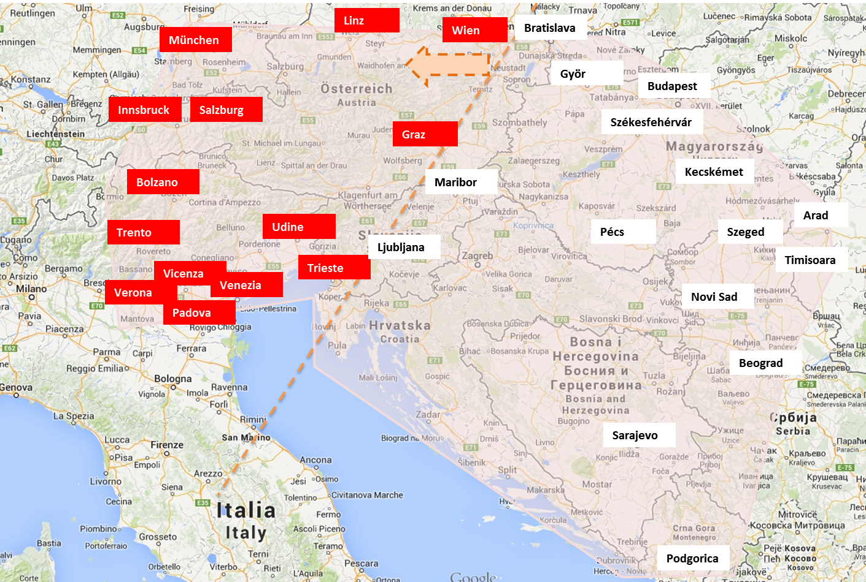
Napomena: Ključne geo-zone definirane su temeljem evaluacije najvećeg emitivnog potencijala te predstavljaju orijentacijski okvir, ali ne i isključivi uvjet za kandidature u okviru PPS programa.

Prilog IV.
21 ključna geo – zona (dostupnost direktnim zrakoplovnim linijama prema hrvatskim zračnim lukama)
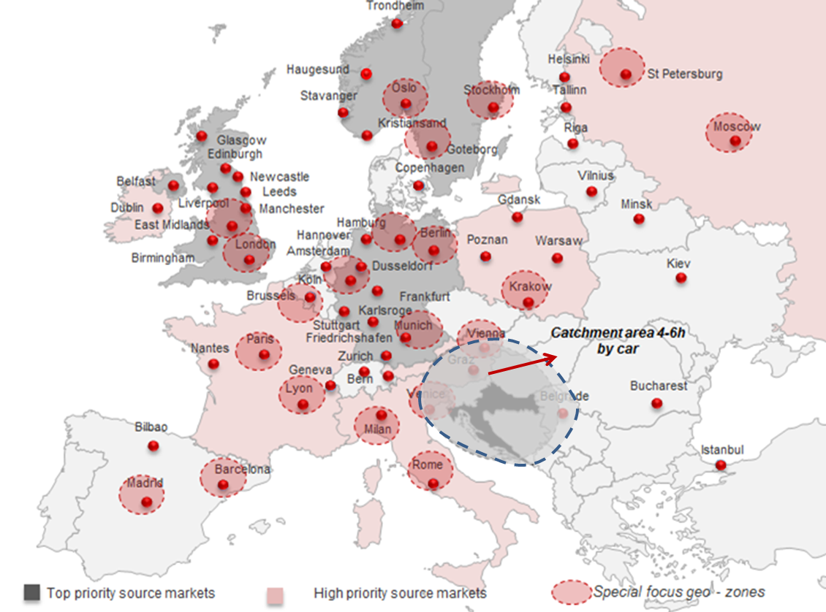

Napomena: Ključne geo-zone definirane su temeljem evaluacije najvećeg emitivnog potencijala (gradovi s letovima prema hrvatskim destinacijama tijekom ljetnog i/ili zimskog razdoblja) te predstavljaju orijentacijski okvir, ali ne i isključivi uvjet za kandidature u okviru PPS programa.

Prilog V.

………………………………………………………………………………………………………………………………….…..……
(točan naziv pravne ili fizičke osobe)

……………………………………………………………………………………………………………………………………….............……
(adresa)

………………………………………..
(OIB )

………………………………………..
(PDV identifikacijski broj)

……………………………………….
(mjesto i datum)
HRVATSKA TURISTIČKA ZAJEDNICA
Iblerov trg 10/IV
10 000 Zagreb

I Z J A V A

kojom izjavljujem Hrvatskoj turističkoj zajednici da ću u razdoblju

posezone _________________________________
(navesti datum početka i završetka)

na destinaciji ___________________________________________________________
(navesti mjesto/grad u kojem se nalazi objekt pravne ili fizičke osobe)

biti poslovno aktivni/otvoreni sljedeći objekti:

• hoteli /aparthoteli __________________________________________________________________
(navesti nazive i broj kreveta)
• turistička naselja ___________________________________________________________________
(navesti naziv i broj kreveta)
• kamp ____________________________________________________________________________
(navesti naziv i broj kamp mjesta)
• apartmani/sobe____________________________________________________________________
(navesti broj apartmana/soba i broj kreveta)
• ugostiteljski objekt _________________________________________________________________
(navesti vrstu i naziv)
• turistička agencija __________________________________________________________________
(navesti naziv)
• trgovina/uslužna djelatnost __________________________________________________________
(navesti vrstu i naziv)
• ostale pravne i fizičke osobe __________________________________________________________
(navesti djelatnost i naziv)

PEČAT ..………………………………………………………..
Ime i prezime i potpis
odgovorne osobe u pravnoj ili fizičkoj osobi

Napomena:
Naprijed navedeni podaci podliježu kontroli Turističke inspekcije i drugih inspekcijskih tijela Republike Hrvatske

